**Analiza realizacji programu „Opieka 75+” w roku 2021 w województwie mazowieckim**

W 2021 r. do programu przystąpiły 83 gminy, z których 2 zrezygnowały. Ostatecznie z programu skorzystało 81 gmin.

**Mapa 1. Gminy, które przystąpiły do programu w 2021 roku**

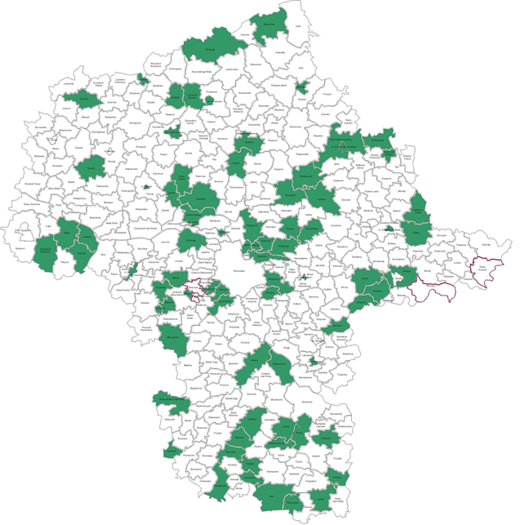



Z realizacji programu zrezygnowały:

* Gmina Brok – usługi opiekuńcze dla osób wymagających wsparcia zostały zapewnione ze środków własnych gminy, brak nowych osób, które byłyby zainteresowane tą formą pomocy.
* Gmina Grębków – brak osób w wieku 75 lat i więcej, chętnych do skorzystania z tej formy pomocy.

W porównaniu z latami poprzednimi, nastąpił wzrost liczby gmin, które wzięły udział w programie „Opieka 75+”:

1. W 2018 r. do programu przystąpiły 52 gminy, z których 12 zrezygnowało. Ostatecznie z programu skorzystało 40 gmin.
2. W 2019 r. do programu przystąpiło 58 gmin, z których 3 zrezygnowały. Ostatecznie z programu skorzystało 55 gmin.
3. W 2020 r. do programu przystąpiły 64 gminy, z których 2 zrezygnowały. Ostatecznie z programu skorzystały 62 gminy.

**Wykres 1. Liczba gmin, które przystąpiły do programu „Opieka 75+” w latach 2018-2021**

W 2021 r. zrealizowano łącznie 258 245 godzin usług opiekuńczych, w tym specjalistycznych usług opiekuńczych, przyznanych decyzją 1055 osobom w wieku 75 lat i więcej w ramach programu „Opieka 75+”. Środkami finansowymi z programu, dofinansowanych zostało 127 913,5 godzin usług.

Dzięki wsparciu finansowemu z programu „Opieka 75+” przyznano decyzją usługi opiekuńcze 1032 osobom:

* 520 osobom, które brały udział w programie w roku 2020 i w roku 2021 usługi opiekuńcze były kontynuowane;
* 456 nowym osobom, które nie miały świadczonych usług opiekuńczych w 2020 roku;
* 56 osobom, którym zwiększono liczbę godzin usług opiekuńczych.

W roku 2021 przyznano decyzją specjalistyczne usługi opiekuńcze dla 23 osób:

* 4 osób, które korzystały z programu w 2020 roku i w roku 2021 usługi te były kontynuowane;
* 19 nowych osób, którym specjalistyczne usługi opiekuńcze nie były świadczone w roku 2020.

**Wykres 2. Liczba wydanych decyzji w ramach programu „Opieka 75+” w latach 2018-2021**

W roku 2021 w porównaniu z latami poprzednimi, nastąpił wzrost liczby osób, którym wydano decyzje przyznające usługi opiekuńcze.

W 2021 r. pierwotny podział środków rezerwy celowej zaplanowanej w części 83, poz. 25 ustawy budżetowej wyniósł 3 413 570 zł, zgodnie ze złożonym zapotrzebowaniem. W ciągu roku zapotrzebowanie na środki finansowe uległo zmianie. Po uwzględnionych zmianach wyniosło 2 904 094 zł.

Faktyczne wykorzystanie otrzymanych środków finansowych wyniosło 2 769 806,53 zł przeznaczonych na świadczenie usług opiekuńczych oraz 36 998 zł na świadczenie specjalistycznych usług opiekuńczych. Łącznie 2 806 804,53 zł.

**Wykres 3. Środki wykorzystane na realizację programu**

Gminy biorące udział w programie:

* zatrudniały na umowę o pracę 295 osób świadczących usługi, w tym 27 osób nowo zatrudnionych;
* zleciły świadczenie usług 9 organizacjom pozarządowym, o których mowa w art. 25 ust. 1 ustawy o pomocy społecznej;
* kupiły usługi od 22 podmiotów sektora prywatnego.

Wśród gmin biorących udział w programie, najczęstszą formą realizacji usług opiekuńczych było zatrudnianie pracowników na umowę o pracę, a specjalistycznych usług opiekuńczych  
 – zakup usług od podmiotów sektora prywatnego.

**Wykres 4. Forma realizacji usług w ramach programu „Opieka 75+”**

Podsumowanie analizy realizacji programu „Opieka 75+” w 2021 r.

Program „Opieka 75+” umożliwił zwiększenie dostępności usług opiekuńczych, w tym specjalistycznych usług opiekuńczych dla osób w wieku 75 lat i więcej. Gminy na terenie województwa mazowieckiego wskazują na zwiększające się zainteresowanie usługami opiekuńczymi – wzrosła liczba seniorów sygnalizujących potrzebę wsparcia w zaspokojeniu ich codziennych potrzeb życiowych.

Środki finansowe przyznane w ramach programu wzmocniły gminy w realizacji usług opiekuńczych. Jednostki informowały, że otrzymana dotacja umożliwiła zorganizowanie pomocy dla osób wymagających wsparcia w związku z potrzebami wynikającymi z ich wieku i stanu zdrowia.

Każdego roku zwiększa się liczba gmin przystępujących do programu oraz liczba osób którym wydano decyzje przyznające usługi opiekuńcze i specjalistyczne usługi opiekuńcze w ramach programu:

* w roku 2018 w programie wzięło udział 40 gmin, świadczących usługi opiekuńcze, w tym specjalistyczne usługi opiekuńcze dla 256 osób;
* w roku 2019 w programie wzięło udział 55 gmin, świadczących usługi opiekuńcze, w tym specjalistyczne usługi opiekuńcze dla 493 osób;
* w roku 2020 w programie wzięły udział 62 gminy, świadczące usługi opiekuńcze, w tym specjalistyczne usługi opiekuńcze dla 784 osób;
* w roku 2021 w programie wzięło udział 81 gmin, świadczących usługi opiekuńcze, w tym specjalistyczne usługi opiekuńcze dla 1055 osób.

W 2018 r. na realizację celów programu „Opieka 75+” wydatkowano 479 875,26 zł, w 2019 r. – 1 106 889,40 zł, w 2020 r. – 1 593 517,61 zł a w 2022 r. – 2 806 804,53 zł. Zwiększone środki przyznawane na realizację programu „Opieka 75+” wynikają m.in. z większej liczby gmin, biorących udział w programie, większej liczby osób, którym wydano decyzje na usługi w ramach programu oraz większej liczby godzin usług opiekuńczych, w tym specjalistycznych usług opiekuńczych.

Wśród gmin biorących udział w programie, najczęstszą formą realizacji usług w 2021 r. jest zatrudnianie pracowników na umowę o pracę (70% wszystkich gmin). Dziewięć gmin (11% wszystkich gmin) zleca świadczenie usług organizacjom pozarządowym, a 16 gmin (19%) kupiło usługi opiekuńcze od podmiotów sektora prywatnego.

Program „Opieka 75+” umożliwił zwiększenie dostępności usług opiekuńczych, w tym specjalistycznych usług opiekuńczych oraz wzmocnił gminy w realizacji tych usług. Otrzymane środki finansowe pozwoliły na zorganizowanie wsparcia dla wszystkich osób kwalifikujących się do korzystania z programu.

Pomoc świadczona osobom w wieku 75 i więcej przyczynia się do poprawy jakości życia, zwiększenia codziennej aktywności, zaspokajania potrzeb życiowych oraz umożliwia dalsze funkcjonowanie w swoim dotychczasowym środowisku.